附件2：

2023年会广西工商职业技术学院会计实务竞赛
赛前练习平台操作指南

一、网中网会计实务竞赛平台
第一步，需用学校内网（办公室及机房）进行登录练习。
网址http://10.30.200.202:8095/famatch/
第二步，选择点击财务会计实务竞赛平台。
比赛设置四个岗位：资金出纳、成本会计、审核会计、会计主管
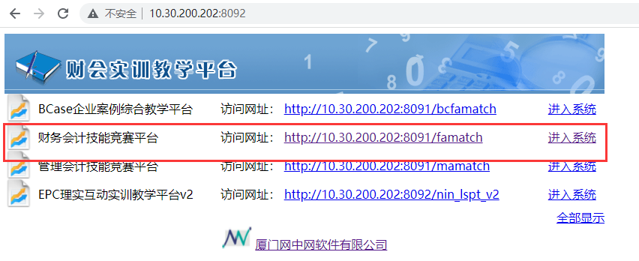



第三步，使用会计主管账号登录（报名结束后给大家训练账号），密码统一为123456，并创建账套
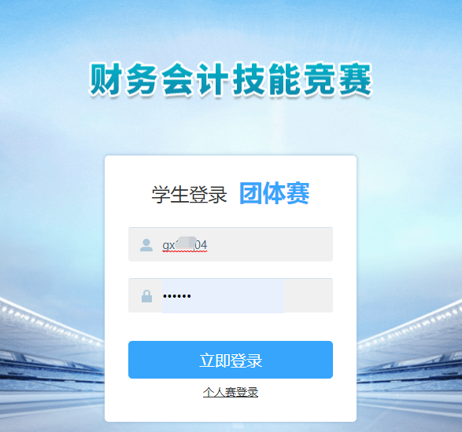
复制公司名称，进入比赛
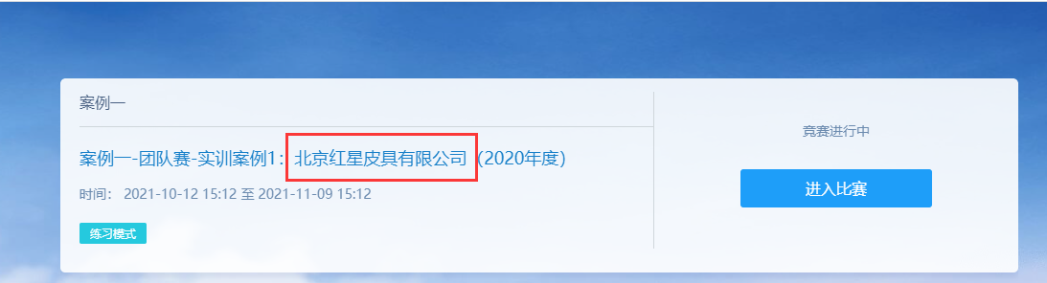
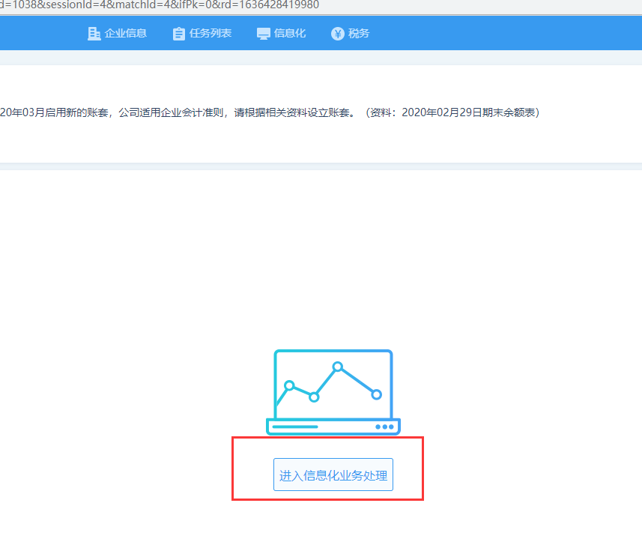
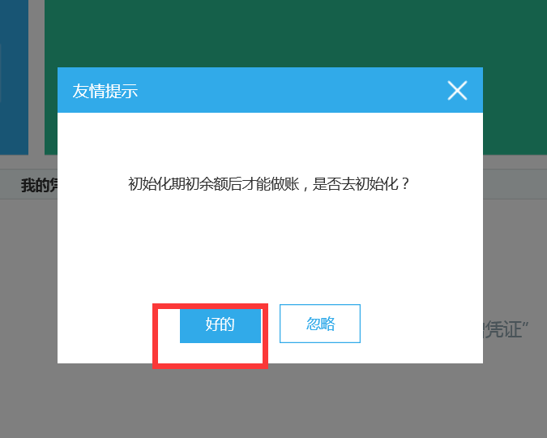
填写公司名称
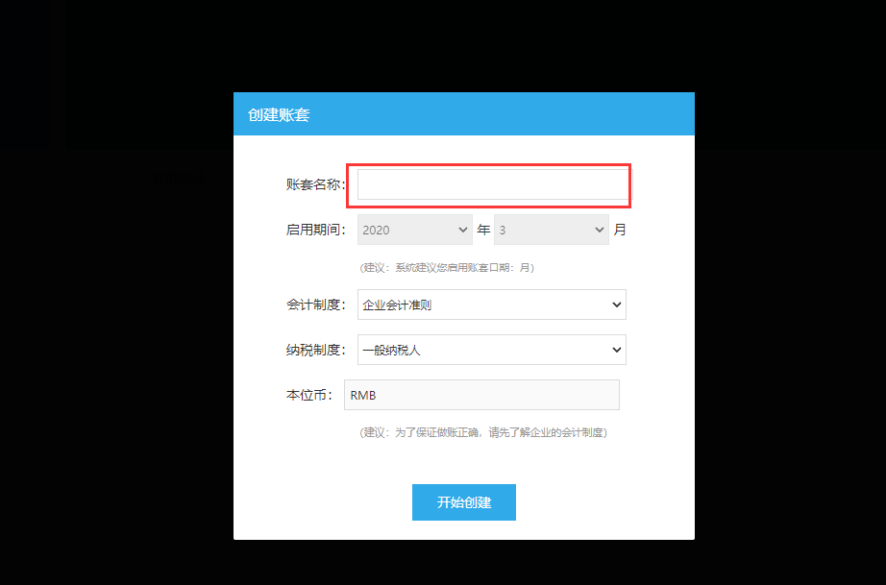
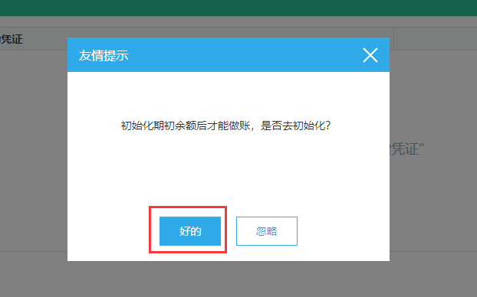
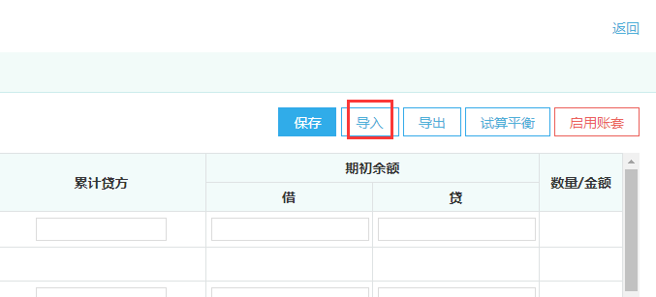

下载完成点击下一步
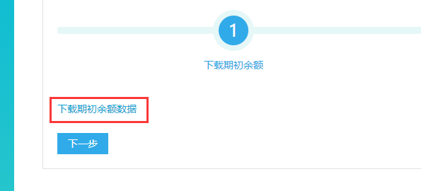
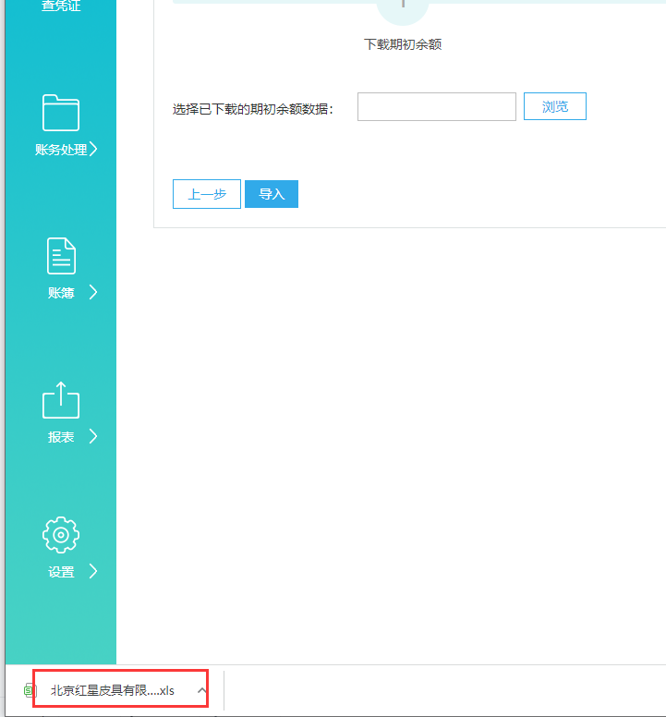
打开另存为桌面
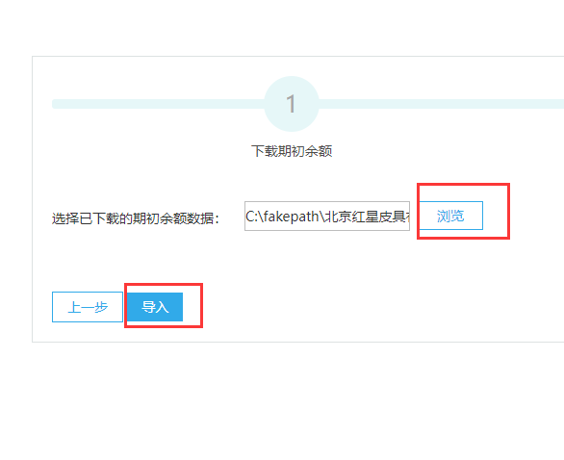

点击试算平衡后，启用账套
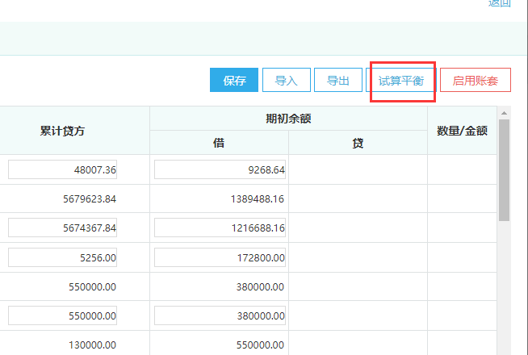
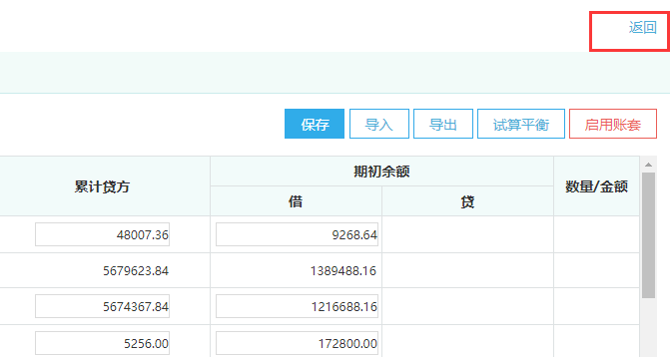
切换任意角色即可进行账务处理
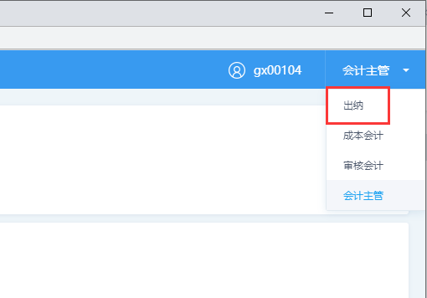
考试过程中，不要点击竞赛结束按钮，一旦点击视为提前结束比赛！！！

二、新道会计实务竞赛平台
第一步：http://10.30.200.203:82/cpweb/
第二步：登录“新道财务数字化赛”平台

第三步：报名结束后给大家训练账号和密码,团队自己分配相应的岗位进入训练，分别设置四个岗位：成本管理、绩效管理、营运管理、资金管理。


